大连育明高级中学 2016～2017 学年（上）期末考试

高三 地理试卷（文科）

命题人： 于雁冰

注意事项：1．答卷前：先将自己的姓名、准考证号填写在试卷和答题卡上，并将准考证条码粘贴
在答题卡上指定位置。

2．选择题，每小题选出答案后，用 2B 铅笔把答题卡上对应题目的答案标号涂黑。

3．非选择题，用 0.5mm 黑色签字笔写在答题卡上对应的答题区域，写在非答题区域无

效。

4．画图清晰，并用 2B 铅笔加深。

第Ⅰ卷（共 45 分）

一．单项选择题（每小题 1.5 分，共 30 道小题，共 45 分）

读下图信息，完成 1-2 题。
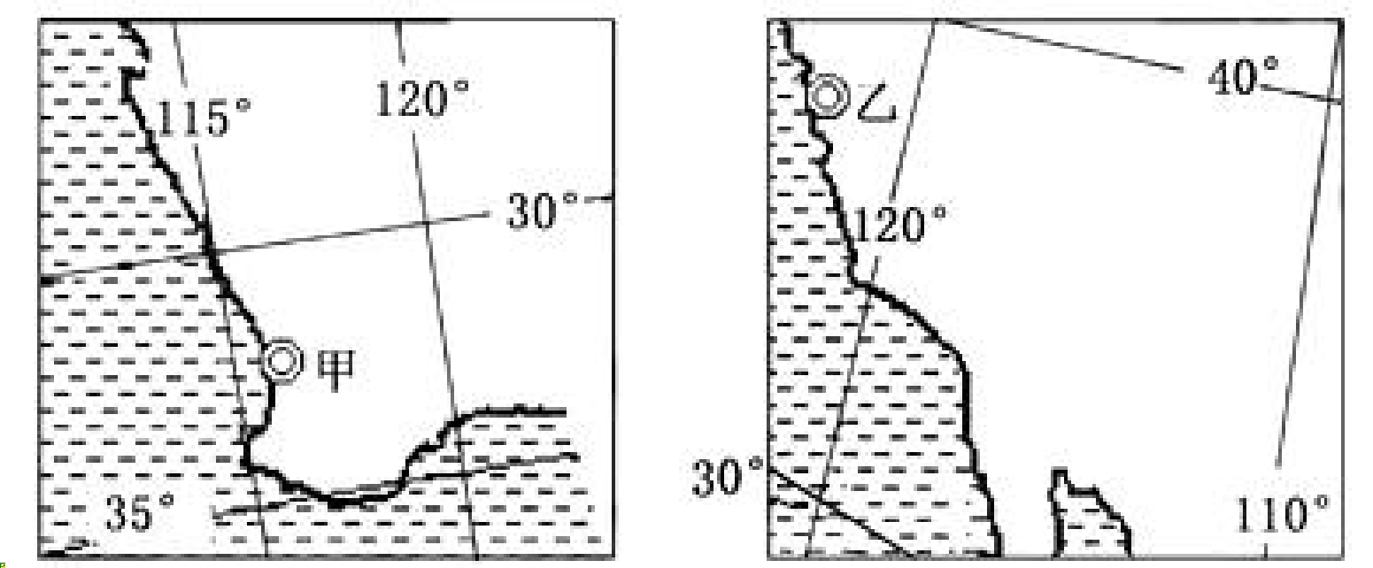

1.若甲、乙两城市分别使用东八区和西八区区时，在一个太阳日内，两城市同属一天的

时间为

A.6 小时 B.8 小时 C.16 小时 D.18 小时

2.甲城和乙城所在地区气候类型相同，而且该气候在当地分布面积均较小,其原因主要是

A.两地大气环流均较弱 B.甲乙两处均受寒流影响

C.两地均是高原为主的地形 D.甲处因海陆分布，乙处因地形影响
下图为陆地(用 110° E 代表)与海洋(用 160° E 代表)气压梯度(大陆气压与海洋气压之差，单位：hPa)的时空分布状况。其中，图甲表示多年平均情况，图乙表示某年情况。读图完成 3-5 题。
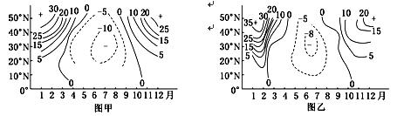

3．图中冬夏数值差异产生的主要原因是

A．洋流性质的变化 B．气压带、风带的季节移动

C．太阳辐射随纬度的变化 D．海陆热力性质的差异

4．结合图中信息判断，正常年份，北半球冬季风风力最强的地区大致位于

A．副热带地区大陆西岸 B．50 °N 附近

C．中纬度地区 D．副热带地区大陆东岸

5．图乙与图甲相比较，其变化对我国气候产生的影响是

A．冬季风减弱，夏季台风偏多 B．冬季气温偏高，夏季气温偏低[来源:学科网ZX+K]

C．冬季寒潮增多，夏季北旱南涝 D．冬季气温偏低，夏季北涝南旱

植生滞留槽，又称作“雨水花园”，主要机制包含物理性的入渗、吸附拦阻作用和滞留槽中生物性的反应；另外，植生滞留槽可滞留大量雨水。目前，植生滞留槽成为建设海绵型城市的新亮点。下图为城市植生滞留槽示意图。读图完成 6-7 题。

6．城市建设采用“植生滞留槽”后A．水汽蒸发减少
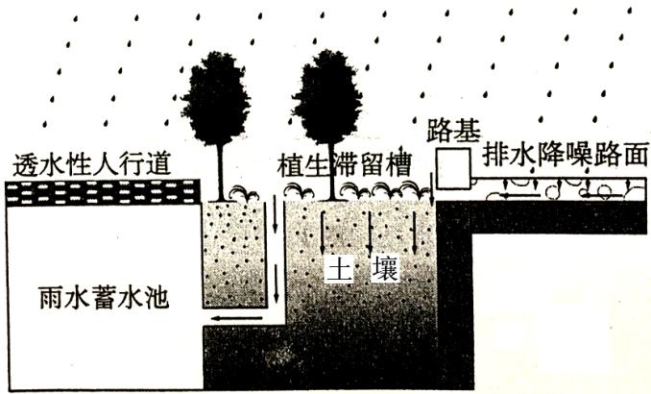
B．地表水下渗增加

C．地表径流增加

D．大气降水减少

7．下列属于城市“植生滞留槽”的建设对城市环境的影响是

A．调节城市局部气候，缓解城市热岛效应

B．加重地表土壤干燥度，导致城市气温日较差增大

C．发挥生物滞水功能，根治城市内涝

D．增加地表水下渗，根治城市地下水水位下降

“在世界最大的峡谷，看中国最美的山峰”，是指位于 95.0°E,29.6°N 的雅鲁藏布江大峡谷和与之紧邻的南迦巴瓦峰。读下图，回答 8-10 题。
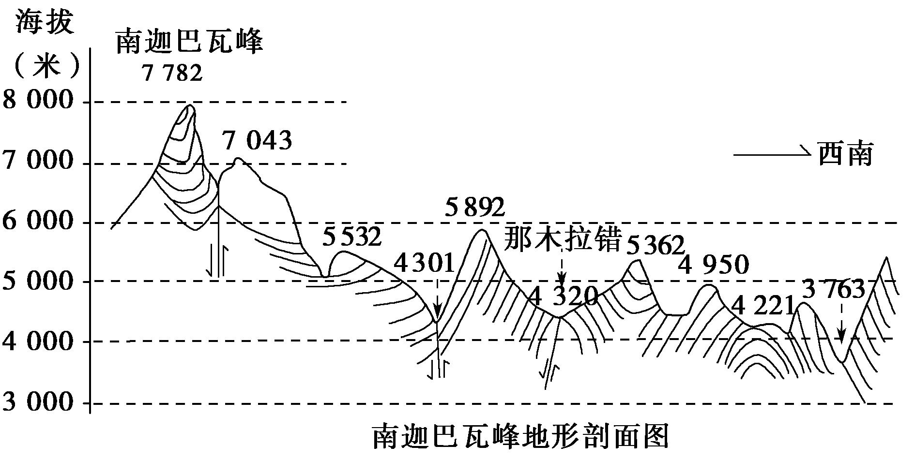

8．图中地貌形成所经历的地质过程依次是

A．板块挤压—背斜成山、向斜成谷—风化侵蚀—向斜成山、背斜成谷

B．板块张裂—向斜成山、背斜成谷—搬运堆积—背斜成山、向斜成谷

C．板块挤压—向斜成山、背斜成谷—风化侵蚀—背斜成山、向斜成谷

D．板块张裂—背斜成山、向斜成谷—搬运堆积—向斜成山、背斜成谷

9．图中地区

A．那木拉错是地堑形成的湖泊 B．地震、雪崩等自然灾害多发

C．山地的基带是落叶阔叶林带 D．需在特定季节观赏雪峰冰川

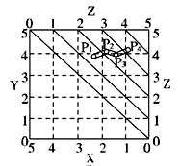
10．雅鲁藏布江大峡谷热带山地环境比北半球其他地区北进了 5～6 个纬度，其原因是

A．地势高，太阳辐射强 B．山高谷深，气温较低
C．暖湿的西南季风影响 D．该地区地热资源丰富
读下图，完成 11-12 题。
11．若 X、Y 分别表示 2015 年人口死亡率、出生率（单位：%），P1～P4 代表四个国家，则 P4可能表示的是
A．美国 B．中国
C．巴西 D．苏丹
12．若 X、Y 分别表示某城市 2015 年人口迁出量、迁入量（单位：万人），P1～P4 代表该年份的四个季度，下列关于该市 2015年人口变动说法正确的是
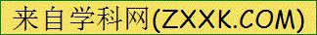
A．净迁入人口数最多的季度是 P1 B．净迁入人口数呈波动上升趋势

C．年内净迁入人口总数约 9 万人 D．该城市的逆城市化现象明显

城市地域功能区地租指数是指城市某功能区单位面积土地租金与该区人口日流通量的比值。读世界某城市地域功能区地租指数与布局方位雷达图，回答 13-14 题。

13.图中该城市商业区地租指数较低的主要原因是城市中心
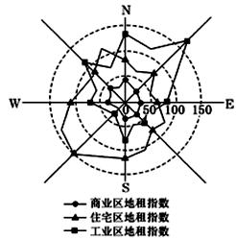
A．金融机构较多

B．环境质量较差

C．流通人口较多

D．商品流通量较大

14.若图中有高级住宅区分布，最可能分布在该城市的

A．西北方向

B．西南方向

C．东北方向

D．东南方向

2016 年 3 月 30 日，国务院总理李克强主持召开国务院常务会议，通过《成渝城市

群发展规划》。成渝城市群以成都和重庆主城为核心城市，下图为成都、重庆城市地域形态图。李克强表示，和其他城市群发展不一样，成渝城市群地理位置特殊。如果把长江看成一条龙，重庆至成都是龙尾。龙尾处于长江上游，生态屏障守不住，将影响大半个中国。据材料完成 15-17 题。
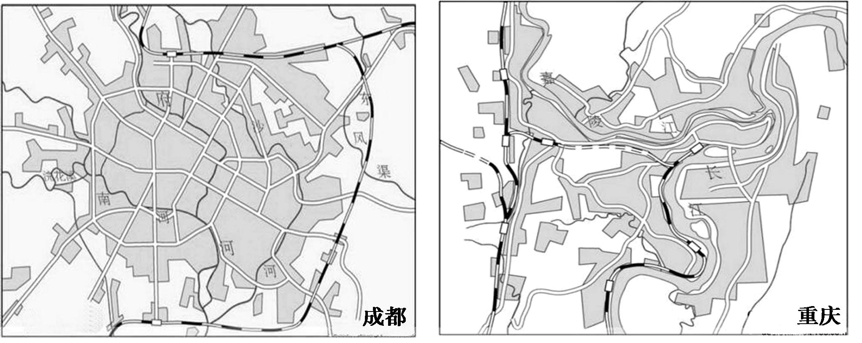

15．有人把城市楼房超过 90 m 部分的高度之和称为“城市个头”。重庆“城市个头”比
成都高，最有可能的原因是重庆

A．洪涝灾害更多 B．经济水平更高

C．建筑材料更多 D．土地成本更高

16．据材料推断，成渝城市群发展的首要任务是
A．生态建设环境治理 B．壮大优势产业集群
C．基础设施互联互通 D．成本共担利益共享
17．成渝城市群在产业分工协作方面，核心城市应重点发展的产业是
①服装制造 ②机械制造 ③金融业 ④石油化工 ⑤文化创意 ⑥进出口贸易
A．①③⑤ B．②③④ C．③⑤⑥ D．②⑤⑥
下图所示 Q 地是我国某大型混合型饮料企业的番茄原料主产地。完成 18-19 题。
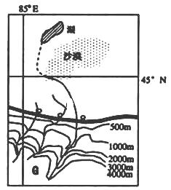
18. 该企业选择 Q 地作为番茄生产基地，
主要考虑的优势条件为
湖

A．土地资源丰富，土壤肥沃

B．临近城市，铁路交通便利 沙漠
C．劳动力充足，土地价格低
D．光热充足，昼夜温差大，原料品质优良

19. 随着 Q 地区番茄种植面积的不断扩大，
对周边自然环境产生的影响主要有 Q

①湖泊面积缩小，湖水盐度升高
②气候条件好转，湖滨沙漠消失
③湖水富营养化
④绿洲萎缩，土地盐渍化
A．①② B．①④ C．②③ D．③④

2013 年 8 月 8 日，中远集团“永盛”轮从大连港起航，经北极东北航道于 9 月 11
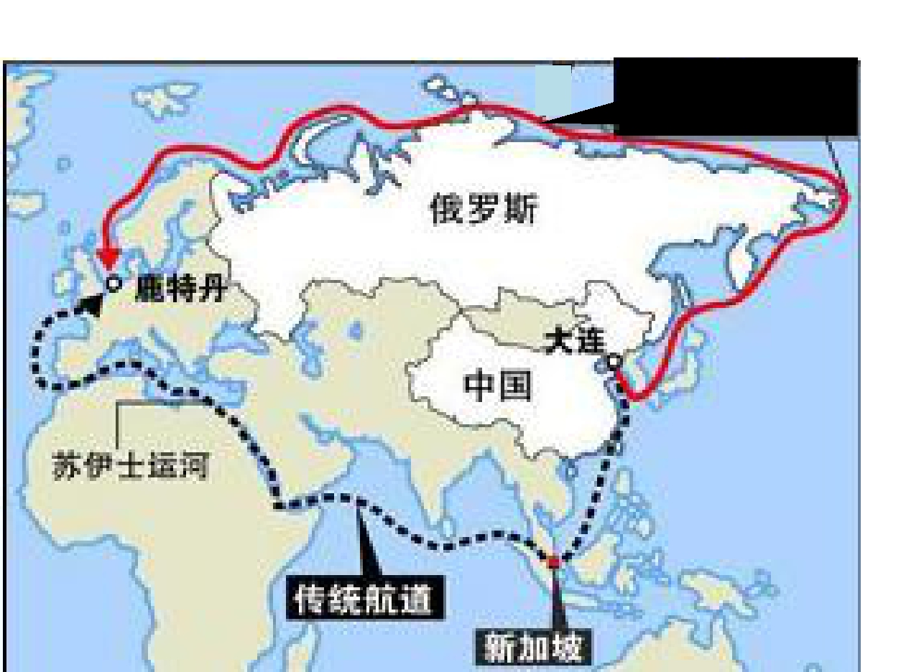
日到达荷兰鹿特丹港，比通过苏伊士运河的传统航道节省两周时间。读图完成 20-21 题。

东北航道

20．关于图中北极东北航道的叙述

A．夏季海冰融化，东北航道安全可靠

B．冬季浮冰少，有利于东北航道通航

C．缩短了大连和鹿特丹的航程

D．传统航道太拥挤，会促使亚洲大多数国家选择东北航道

21．“永盛”号船员在航行过程中可以

A．遥望堪察加半岛山峰

B．欣赏白令海峡典型景观峡湾之美

C．感受北冰洋漫漫长夜

D．远眺鄂毕河河口沿岸森林

读“我国北方某省的工业园区实施清洁生产的产业链模式图”，回答 22-23 题。
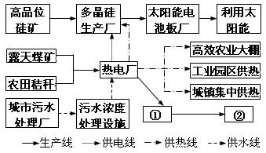

22．根据清洁生产的原理，判断图中①②的含义分别为

A．供水、农田灌溉

B．供气、液化气站

C．粉煤灰、新型建筑材料厂

D．钢材、轧钢厂

23．该工业园区建设多晶硅生产厂的主要优势是

A．工业用电主要是利用太阳能

B．交通条件好

C．科技发达

D．接近原料和能源地

下图为我国十二五规划国家能源基地示意图。完成 24-25 题。
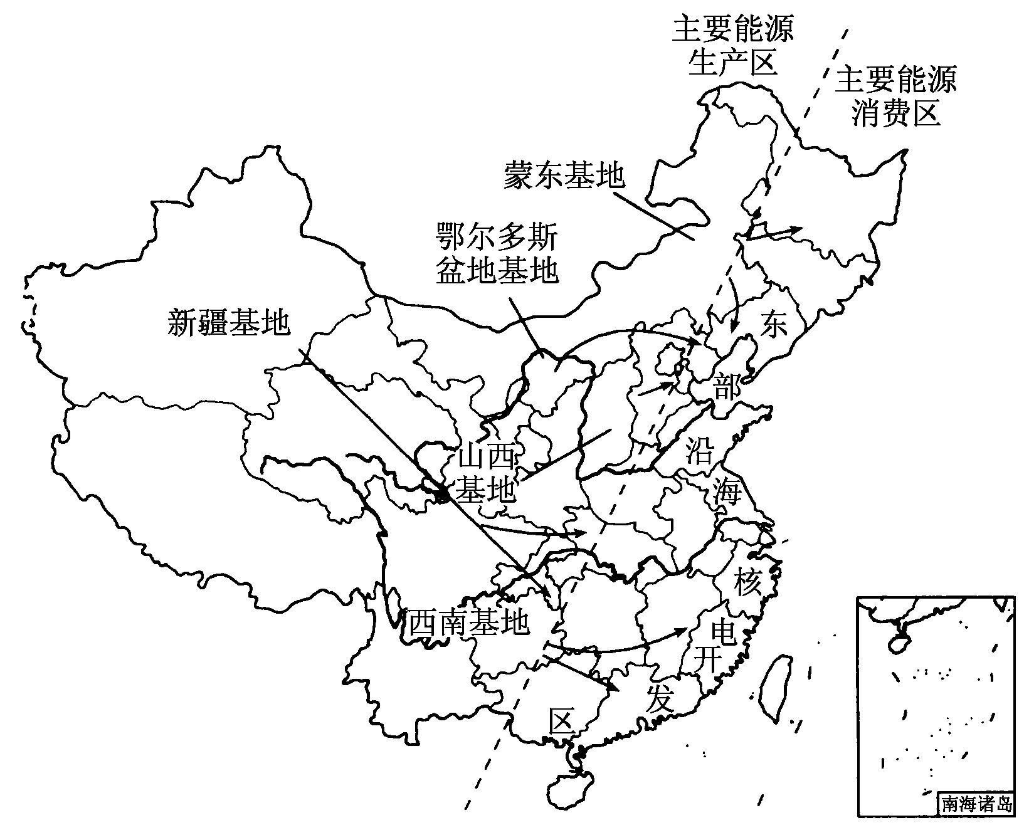

24．我国主要能源生产区、消费区的正确叙述是

A．华北地区的能源消费主要以石油为主

B．东部沿海的能源消费以水电、核电为主

C．西南基地生产的能源主要是水能、天然气

D．蒙东基地生产的能源主要是煤炭、石油

25．目前，能缓解我国能源生产与消费矛盾的有效措施主要为

①大力开发西部能源资源，加强区域能源调配

②节约能源，提高能源利用效率

③用油气资源全面替代煤炭资源

④大力研发潮汐能，开发新能源

A．①② B．③④

C．①③ D．②④

下图为我国三种资源跨区域调配示意图。据此完成 26-28 题。

26．关于①资源调配线路的叙述，正确的是

A．经过我国地势的三级阶梯
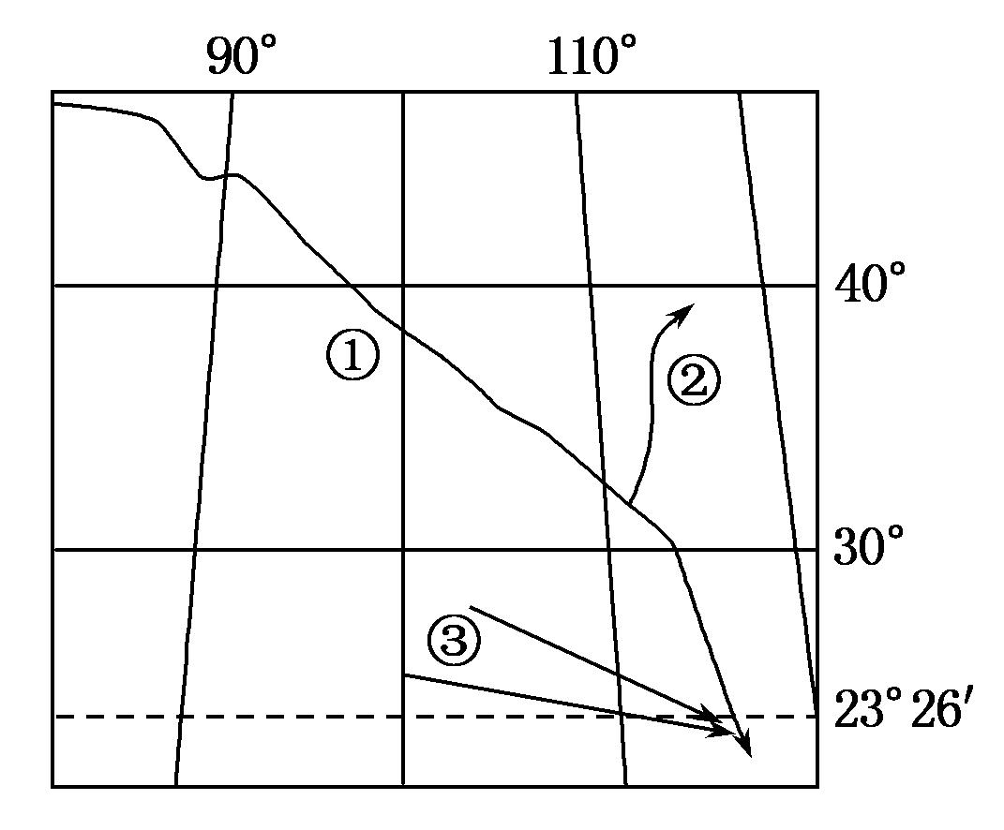
B．穿越两类陆地自然带

C．目标市场位于海南

D．资源主要来自我国新疆和中亚

27．②资源调配线路建设的不利条件是

A．受地势影响需抽水北送

B．污染严重，水质差

C．开挖新河道，建设成本高

D．加大海河的防洪压力

28．③资源对输入地的直接影响是

A．改善大气环境质量 B．出口加工工业比重增加

C．外来务工人员明显增加 D．电子工业 升级换代
下图示意某产品生产与销售情况。读图完成 29-30 题。
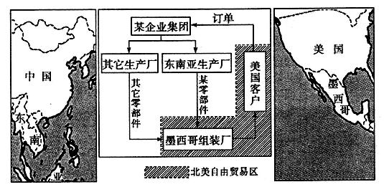

29．一些跨国公司将零部件加工和组装撤出中国，主要是因为

A．科技水平提高 B．劳动力素质提高

C．生产成本提高 D．交通运输成本提高

30．该产品选择在墨西哥组装的最主要目的是

A．减少土地租金 B．接近原料产地 C．接近消费市场 D．降低关税成本

第Ⅱ卷（共 55 分）

二．综合题（共 55 分）

31．阅读图文资料，完成下列问题。（21 分）

在埃及西北部的沙漠中，分布着面积 1.8 万平方千米的一片洼地（盖塔拉洼地，下图所示），最低点在海平面以下 133 米，距离地中海约 56 千米。近年来，人们通过挖掘隧道，并利用中国的真空管道整流(零碳)高速运输水系统专利技术无动力地引地中海水到此处，建立了沙漠渔场，并获得了成功。目前，该区的“沙漠鱼”不仅解决了埃及的水产品产量不能自足问题，而且已经销售到非洲 30 多个国家。
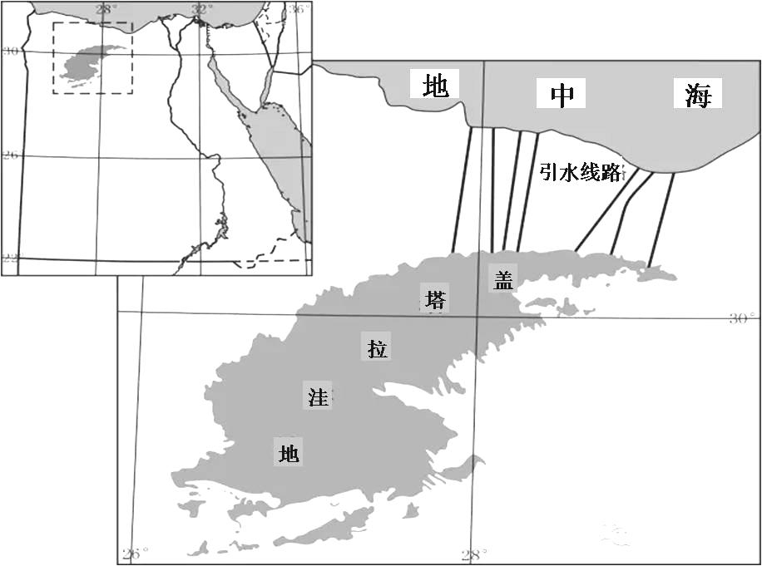

（1）指出该洼地所处区域自然环境突出的特点。（5 分）

（2）说明在该地利于“引水技术”应用的施工条件。（8 分）

（3）阐述在该洼地发展“沙漠渔业”的有利社会经济因素。（8 分）

32. 阅读图文资料，完成下列问题。（24 分）

材料一 皖电东送是我国首条同塔双回路特高压交流输电工程，西起安徽淮南，经皖

南、浙北到达上海，线路全长 656km。该工程使淮南成为华东地区的能源基地。皖电东送工程在近 200m 高空成功完成了淮河大跨越施工，也在淮南和华东的高空架起了输电通道，再次实现了我国电网建设的历史性突破。

材料二 南通在经济发展过程中，承接了上海转移而来的部分纺织工业和钢铁工业。

材料三 下图为我国东部局部图。
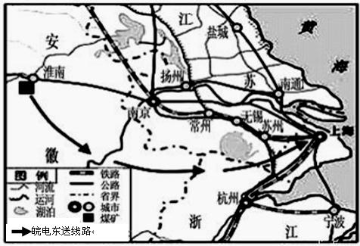

（1）说出淮南成为我国重要能源基地的优势区位条件。（8 分）（2）简述实施“皖电东送”工程对上海市的影响。（8 分）

（3）分析南通承接上海产业转移的区位优势。（8 分）

请考生在 33、34 题中任选一题作答，如果多做，则按所做的第一题计分，作答时用

2B 铅笔在答题卡上将所选题目的题号涂黑。

- 【旅游地理】阅读材料，完成下列要求。(10 分)

近年来我国乡村旅游发展迅速，旅游业态越来越丰富。如在长三角地区的德清、奉

化等地乡村，在华跨国移民投资乡村旅游，经营民宿、度假村、庄园、俱乐部、休闲餐饮等，被形象称为“洋家乐”。“洋家乐”不仅满足外籍游客群体的需要，而且客源地扩大到中国游客。

分析在华跨国移民选择在长三角地区投资经营“洋家乐”的原因。（10 分）

34．【环境保护】阅读材料，完成下列要求。(10 分)

冬虫夏草主要生长在青藏高原海拔 3 000 米以上的地区，其采挖时正是万物复苏的季节。每年采挖过程中大量草地被践踏和碾压，采挖结束后到处都是裸露的松散泥土和土坑。

简述大规模采挖冬虫夏草对当地生态环境的影响。

